MikroServisler Teknik Bilgi

Yazilim Dunyasinda iki tane yapi vardir bunlardan biri monolotik digeri ise mikroservisdir

Monolotik mimari cok eskidir ve bir cok firma monolotik mimariden vazgeciyor.Monolotik mimaride her sey bir yerdedir mesela: servisler,controllers,repositoriler,veritabani ve bir cok sey bir dosyadadir

Mikroservisde ise uygulamamizda ihtiyac olabilecegi sekilde istediginiz kadar dagitiyorsunuz ve parcaliyorsunuz.

Mesela uygulamanin kodlarini ayri bir sunucuda barindiriyoruz ,veritabani da ayni sekilde,Static dosyalari ayri bir sunucuda barindiriyoruz ama mikroservis sadece bu amac ile yapilmadi.

Her parca icin service katmanlara ayira biliyoruz. Mikroservis dezavantaj ve avantaj gibi bir sey soz konusu degildir.kurumsal sirketseniz mikroservis kullanmaya zorunlusunuz.

Gunumuzde bir cok firma mikroservis kullaniyor bunlardan bir ise Netflixdir.

Mikroservis clean code icin cok iyidir.Cok daha iyi performans alinir.

Mikroservis iliskisel database icin cok iyidir.

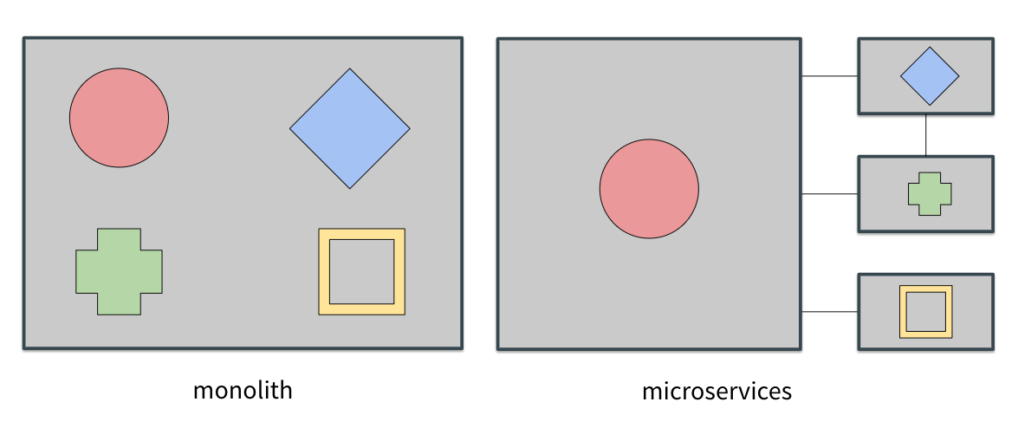

[This Photo](https://about.gitlab.com/topics/microservices/) by Unknown Author is licensed under [CC BY-SA](https://creativecommons.org/licenses/by-sa/3.0/)

Gelelim Spring ile mikroservis yapisina

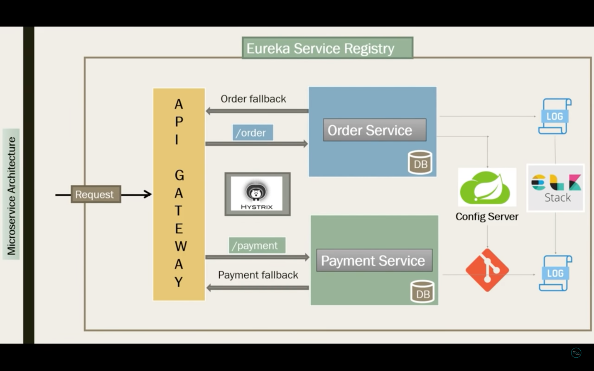

Gordugunuz uzere iki tane DB var

Bu iki db birbirine bagli burda mikroservis isimizi cok kolaylastiriyor ve performas kaybina yol acmiyor.

Hystrix:

Eger bizim mikroservisimiz hata alirsa veya response failure olursa kac tane istek atilmis

Hangi mikroservis calismamis

ve daha bir cok islemi gormemiz icin burda devreye hystrix giriryor

Config Server:

Bu bizim mikroservislerimizin configurasyonudur.normalde her bir mikroservis icin bir configuration olusturulmali ama bu islem performs kaybina yol acar her bir mikroservis ayari degistirmek gercekten yorucudur

Bu yuzden config -server kullanilir

Zipkin :

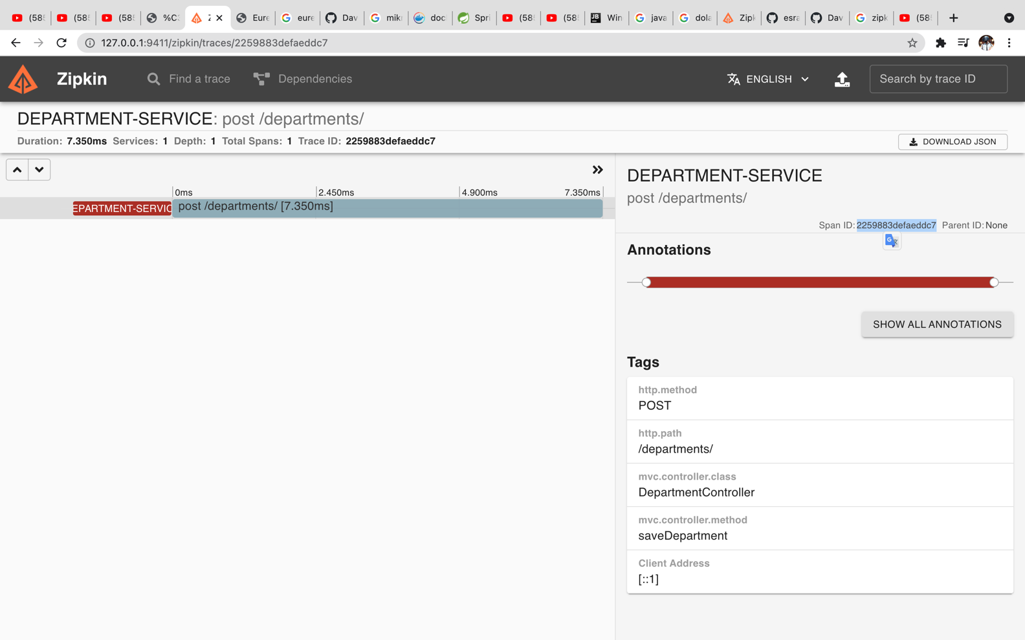

Zipkin uygulamamizda hata cikarsa

nerde hangi service hangi controllerda saat kacda basladi hata saat kacda bitdi ve bunun gibi bir cok sey gosterir.

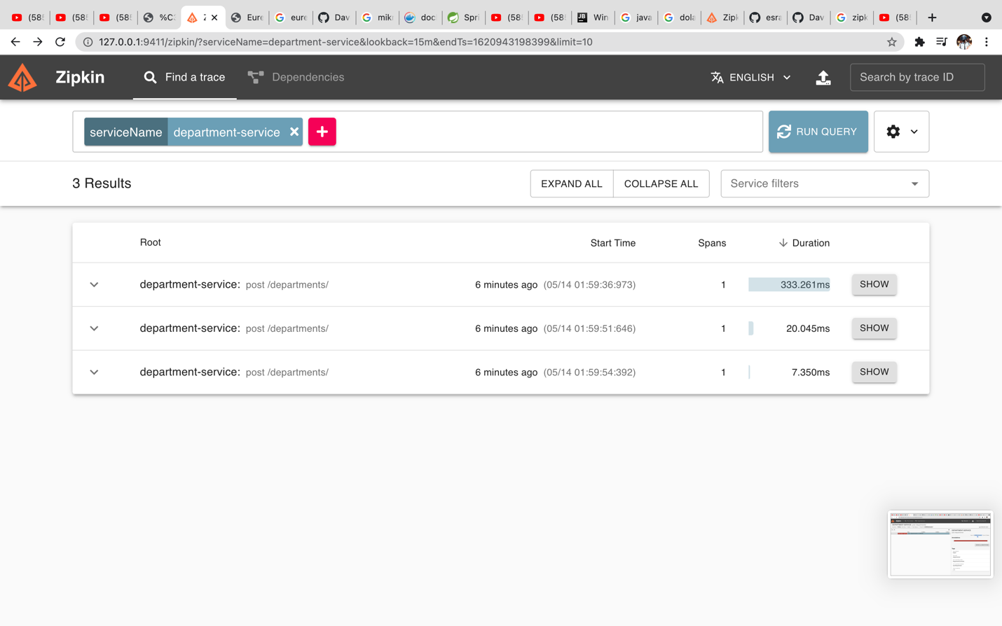

Burda hystrix ile kafa karisikli olabilir bilmemiz gereken hystrix uygulamanin nerde hata olustugunu gostermez.

Son olarak GateWay Deyinmek Istiyorum

Iki db icinde gateway kullandik.

Atilan requestler gateway yani api son haline gidiyor request ve responselardan gateway sorumludur